生物一模，唯一的救赎还是最大陷阱？
——2016年广州高考一模（理综生物卷）命题点评
回复关键字“高考一模”即可查询独家点评、试卷、答案。
在2016年调研考和适应性考试（下次”省统考“）两次大考，生物都是以偏低难度的姿态出现，给广大考生在乍暖还寒的时节里送温（fen）暖（shu），也似乎营造出“生物降为90分是因为生物容易拿分”的错觉。然而在这次的广州高考一模里，生物难度明显提高，坑点四出。此举应该能警醒各位考生，在剩下不到3个月的时间里也应该好好重视生物这90分了。
卓越教育考试研究院·高考团队第一时间分析了这次广州高考一模理综考试生物科的考点分布：
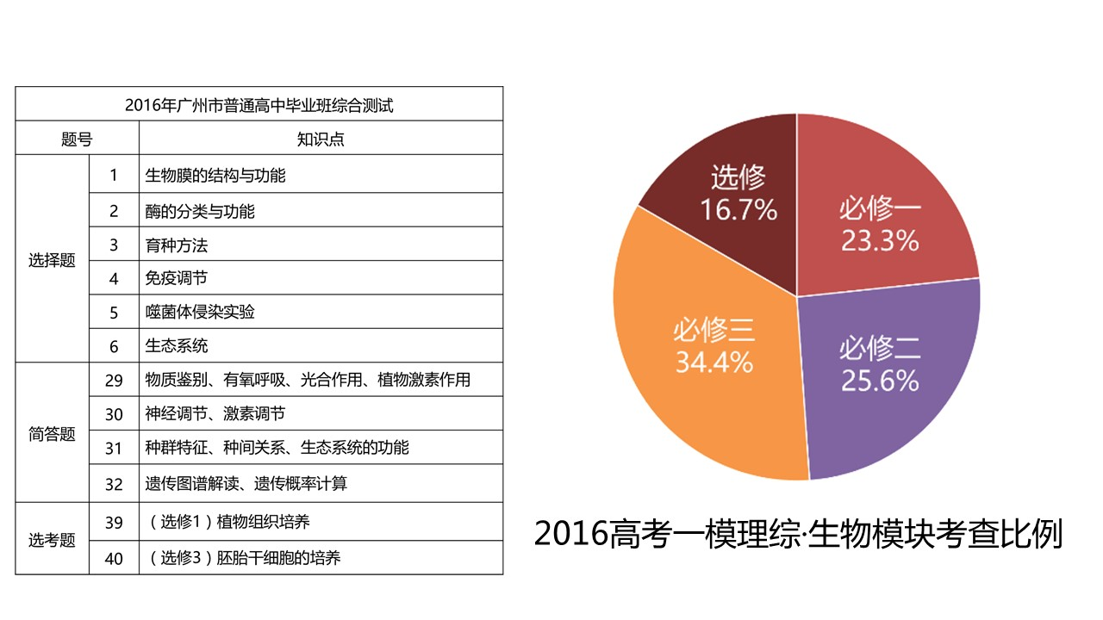

只要有留意卓越教育考试研究院·高考团队之前点评文章的同学，应该不难发现生物各必修模块的考查比例总是在变动。但不变的是，生物一向重视基础知识的考查。而这次考查的难度主要体现在考点都是学生容易忽略或者混淆的点。

一、整体布局全面看
①单选：整体坑点多多，出题人还是考查学生对于整个高中生物的重要概念深入程度，如第一题考查了生物膜概念，其中C选项用“都是”的字眼迷惑学生，而对于生物膜最重要的功能就是选择透过性，所以需要学生把握住概念的最核心部分。总而言之，相比省统考，选择题部分难度略微提升，需仔细逐个选项审视，否则很容易落进陷阱。
②非选择题：有部分空格需要学生理解题干描述再结合课本所需的概念填写，而且部分填空题有填写要求，如29题的“依次”、31题中“维持鼠群最大数量称为”而并非具体数值等。另外，遗传概率计算考查了遗传图谱以及XY染色体的功能上的本质区别，这都暗示学生需要回归课本，否则很难组织语言填写。
③选做题：中规中矩，绝大部分的答案都出自课本描述，卓越教育考试研究院·高考团队建议高三党尽快看回选修课本，把重要的字眼仔细琢磨，否则很难达到考查高度。

二、某个坑点仔细看
这次的一模生物来者不善，一开场的选择题第1、2、4题都饱含坑点。我们挑其中最坑的第1题详细剖析。
【选择题】1. 下列关于生物膜的叙述，正确的是（ ）
A. 生物膜是对生物体内所有膜结构的统称
B. 组成生物膜的脂质中脂肪最丰富
C. 生物膜都是选择透过性膜
D. 细胞器膜是细菌进行代谢的结构基础
【剖析】本题考查的是生物膜的结构与功能。
A选项考查了学生对生物膜的概念是否清晰。生物膜指的是细胞膜、细胞核膜以及细胞器膜等结构，而选项中的“生物体内所有膜结构”中的“膜”有可能指代生物体的粘膜、结膜等，A选项错。
B选项考查的是生物膜的组成物质。生物膜主要由磷脂组成，B选项错。而C、D选项考查的是生物膜的功能。
C选项中“生物膜都是选择透过性膜”是对的！不少学生因为看到“都是”二字而心慌，不敢肯定选择正确的C选项而转投最最最坑的D选项。细胞器膜是细胞进行代谢的结构基础，这是OK的，问题出在细菌唯一的细胞器是核糖体，而核糖体是没有膜的！估计在这里已经有不少考生丢掉6分自己还傻傻不知道呢。

最后，结合这次广一模的考试特点，在二轮复习备考中，卓越教育考试研究院·高考团队建议考生：
1、回归课本，理解概念忌讳“差不多就行”的心态
基于这一次广一模选择题部分考查的角度都比较仔细，我们从上述挑选出来详细解析的两题看得出来这次出卷人想更侧重检验学生对于生物概念的理解透彻程度，而关于概念的描述最客观、最详细必定源于教材本身，所以强烈建议所有高三党回归课本，特别是必修板块部分，把课本边边角角的拓展内容都要看仔细并深入理解，否则很容易稍不留神就会被坑。另外多总结自己易错概念说法，多次强化。
2、不断强化对真题训练，寻找全国卷的命题规律
多去感受全国卷的难度以及命题规律，尤其这一届又是第一届使用全国卷，所以作为准备上战场的战士更加有必要了解目前战况跟过往的局面，因而尚未做过全国套卷的小伙伴，需强化对全国新课标卷的训练，并对比自2013~2015年几年的考频规律以及自己的弱点部分，有目标性地进行专项突破，把握好最后备考的时间。
关注卓越教育官方微信（zhuoyue1997)，回复关键字”高考一模“，卓越教育考试研究院·高考团队第一时间为你带来各科独家点评、试题&答案。
点击阅读原文↓↓↓抢先领票！

